МИНИСТЕРСТВО ТРАНСПОРТА РОССИЙСКОЙ ФЕДЕРАЦИИ
ФЕДЕРАЛЬНОЕ АГЕНТСТВО ЖЕЛЕЗНОДОРОЖНОГО ТРАНСПОРТА
Государственное бюджетное образовательное учреждение
высшего образования
«ПЕТЕРБУРГСКИЙ ГОСУДАРСТВЕННЫЙ УНИВЕРСИТЕТ
ПУТЕЙ СООБЩЕНИЯ ИМПЕРАТОРА АЛЕКСАНДРА I»

Кафедра «ИНФОРМАЦИОННЫЕ И ВЫЧИСЛИТЕЛЬНЫЕ СИСТЕМЫ»

Дисциплина: «Базы данных и управление данными»

ОТЧЕТ
по лабораторной работе № 1
«Работа с данными пользователя»

Выполнил студент Засеев Г. А.
Факультета АИТ
Группы ИВБ-311

Проверил Молодкин И. А.

Санкт-Петербург
2025
Задание
Запросить у какого-либо используемого сервиса хранимую информацию о пользователе. Запросить данные и проанализировать их.
Решение
Была выполнена архивация и экспорт данных через сервис Google Архиватор.
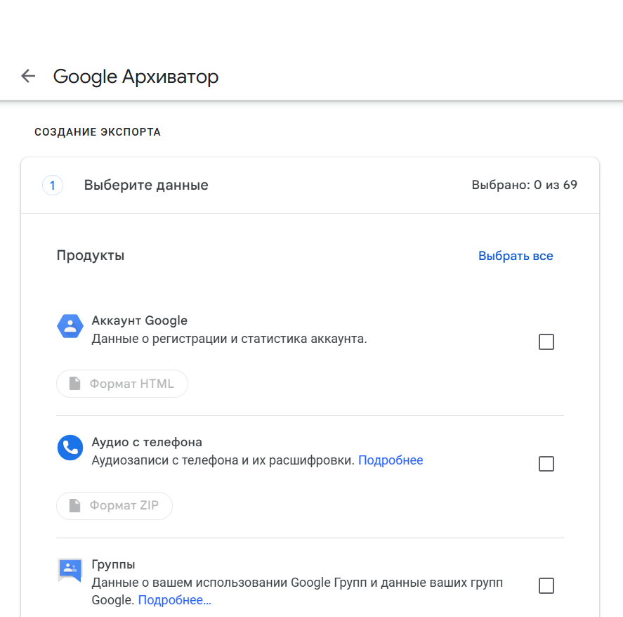

Для архивации был выбран сервис Google Home. После выбора можно выбрать какие именно данные сервиса нужно архивировать и в каком файловом формате это можно сделать.
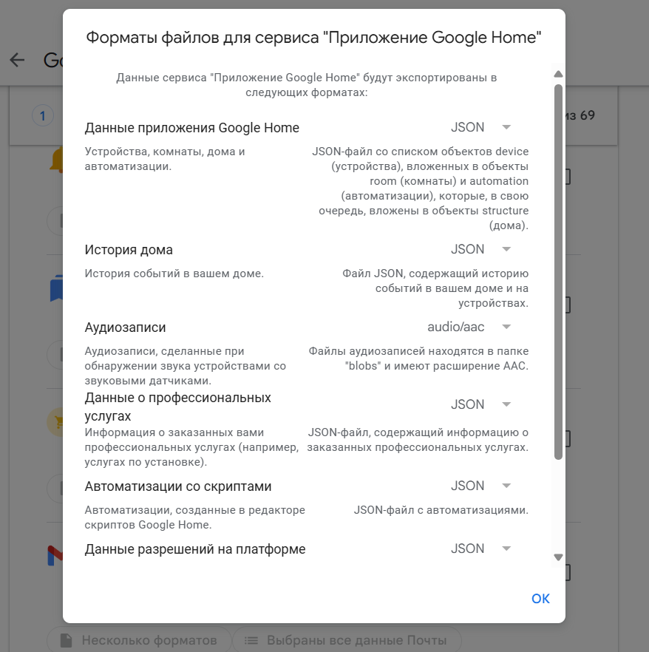

После выбора и подтверждения архив был готов в течении 5 минут. 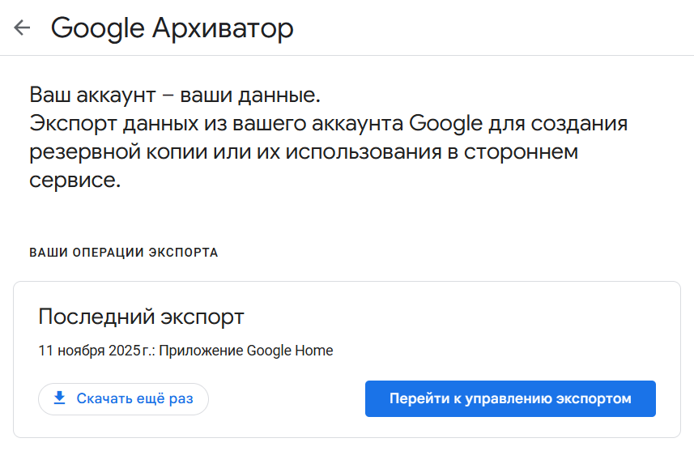
В файле HomeApp.json хранится информация о областях дома (спальня, гараж итд), устройства находящиеся в этой области (Умная лампа G52, Торшер итд) с их владельцем (goshha625@gmail.com) и историю состояний устройств (включение на 100% яркости, смена цветовой температуры итд).
Владелец и устройства:
"creator_emails": ["goshha625@gmail.com"],
"agent_device_names": {"name": "Умная лампа Сamelion G45 7Вт 665 лм"},
"type": "action.devices.types.LIGHT",
"supported_traits": [
"action.devices.traits.Brightness",
"action.devices.traits.ColorSetting",
"action.devices.traits.OnOff",
"action.devices.traits.Modes"],
"custom_data": "{\"type\":\"scheme\"}",
"user_defined_name": "Торшер"
История состояний:
{
"state_commit_time": {
"seconds": 1762643421,
"nanos": 243985000
},
"state_change_time": {},
"state": {"brightness": {"brightness": 100}}
},
{
"state_commit_time": {
"seconds": 1762643421,
"nanos": 243985000
},
"state_change_time": {},
"state": {"color_setting": {"color": {
"spectrum_rgb": 16727040,
"spectrum_hsv": {
"saturation": 1,
"hue": 14,
"value": 1
Вывод:
В ходе работы был выполнен экспорт и анализ данных из сервиса Google Home. Экспорт был произведён с помощью Google Архиватора.

